Семья – это важно!
Семья – это счастье, любовь и удача,
Семья – это летом поездки на дачу.
Семья – это праздник, семейные даты,
Подарки, покупки, приятные траты.
Рождение детей, первый шаг, первый лепет,
Мечты о хорошем, волнение и трепет.
Семья- это труд, друг о друге забота,
Семья – это много домашней работы.
Семья – это важно!
Семья – это сложно!
Но счастливо жить одному невозможно!
Всегда будьте вместе, любовь берегите,
Обиды и ссоры подальше гоните,
Хочу, чтоб про вас говорили друзья :
Какая хорошая Ваша семья!
Здоровья вам и вашим близким!
25 июня 2020 года в детском саду прошел День семьи.
Ребята из первой дежурной группы коллективную работу:
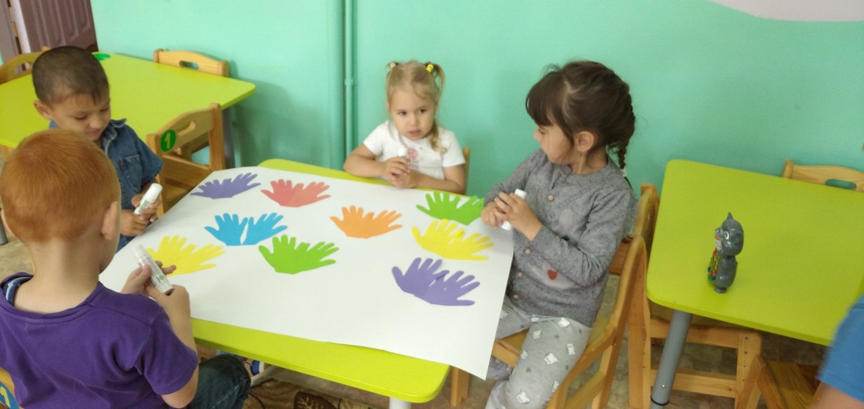
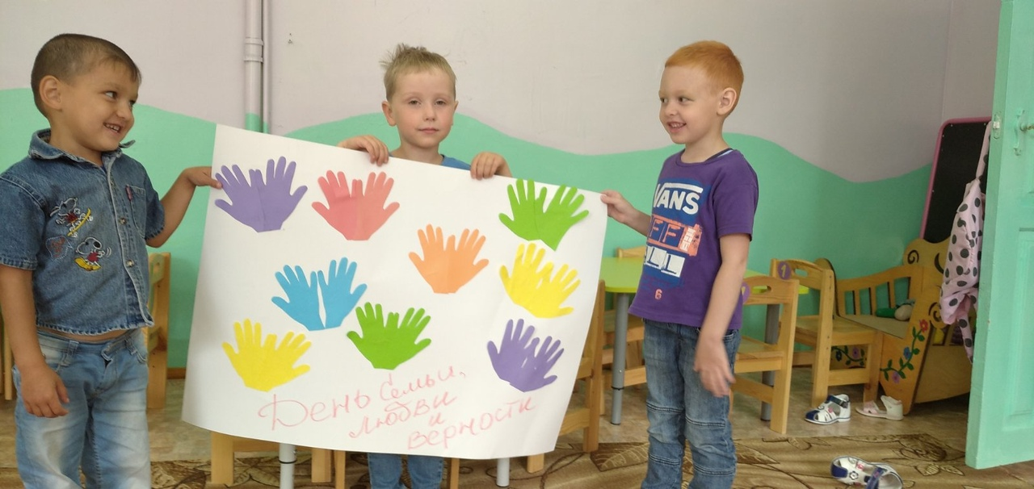

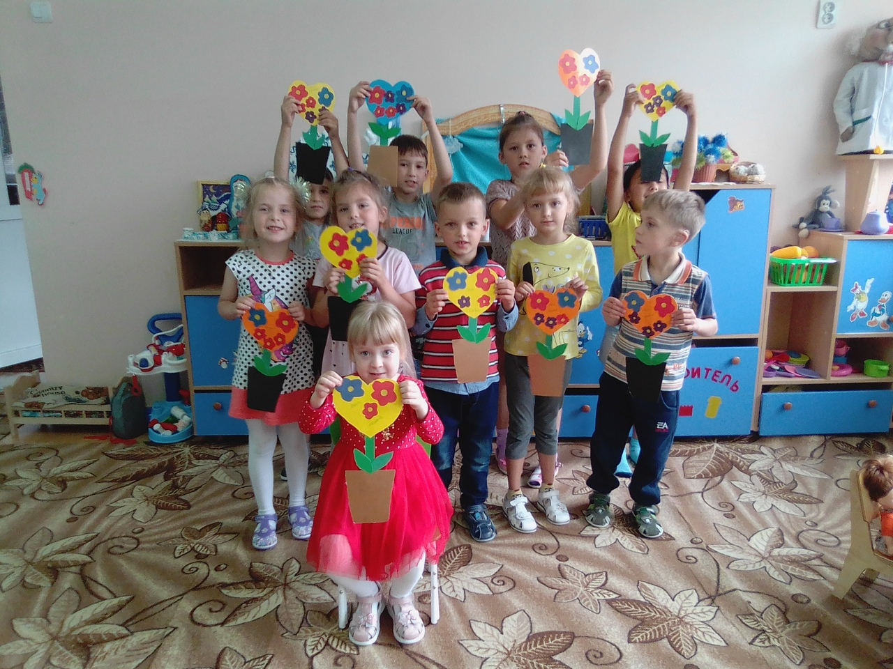
Ребята из второй дежурной группы, сделали поделки:

Старший воспитатель: Ярцева А. А.

